ИНСТРУКЦИЯ ПО РАБОТЕ С БОНУСНОЙ ПРОГРАММОЙ.

- Краткое описание Бонусной программы (далее - БП).
Становясь участником БП покупатель получает пластиковую карту со штрих-кодом (рис.1). Штрих-код это своеобразный лицевой счет покупателя, на который будут начисляться бонусы с каждой покупки, а при согласии покупателя списываться в счет оплаты приобретаемого товара.
В буклете (карт-холдер) к карте напечатаны анкета покупателя, краткие правила использования карты и штрих-код для назначения карты в чек при её продаже.

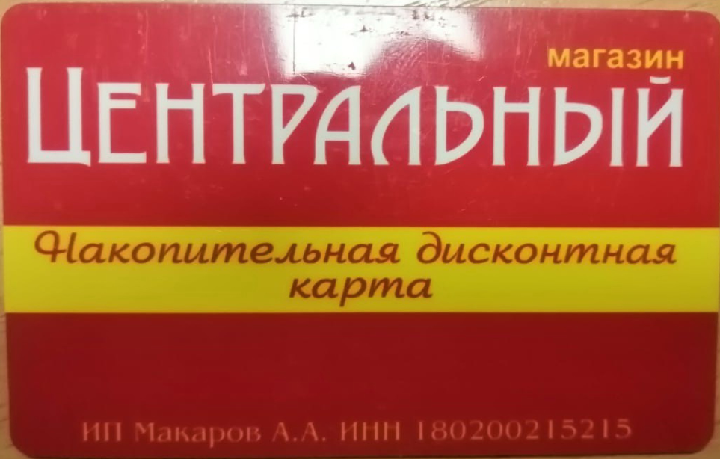 | 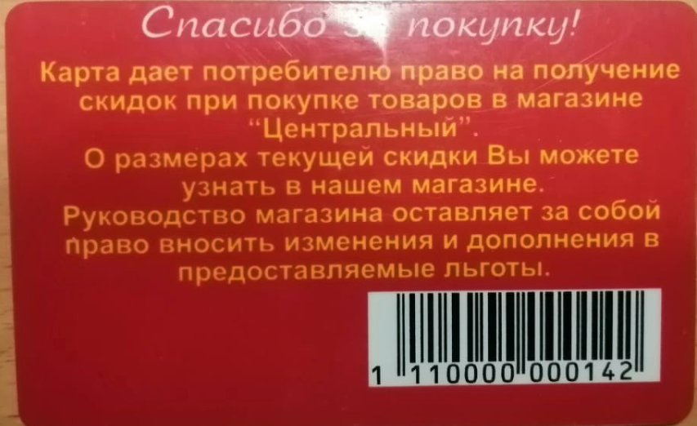

ЦЕЛИ введения Бонусной программы.
- Снижение оттока покупателей за счет «привязки» покупателя к сети по средствам бонусной программы;
- Привлечение новых клиентов за счет рекламирования новой программы лояльности, выгодной покупателю;
- Повышение маржинальности продаж: потери в наценке значительно снижаются в сравнении с предоставлением скидок;
- Повышение уровня доверия к аптечной сети;
- Целевое взаимодействие с покупателями – с помощью СМС-рассылок с адресным предложением.

Начисление бонусов.
Бонусы начисляются в размере 1 процент от стоимости товара. В связи с тем, что при таком начислении возможны не целые значения, в программе реализовано математическое округление в меньшую сторону, т.е. при значении и отображаются в рублях.
1бонус= 1 рублю
Механика начисления бонусов:
- основной ассортимент – 1% от стоимости товара
- бонусы не назначаются на сигареты и алкоголь;

Использование бонусов.
- использование (списание) бонусов реализовано в программе через предоставление скидки. программа автоматически пересчитывает указанную для оплаты сумму бонусов и отображает их в чеке в виде денежной скидки.
- покупатель самостоятельно определяет количество бонусов, которые он хочет потратить для оплаты покупки.
- бонусами можно оплатить до 100% стоимости любой покупки при предъявлении бонусной карты до пробития чека
- Для новых, только что зарегистрированных карт бонусы становятся доступными для использования сразу же с момента активации карты, т.е. заполнения анкеты покупателя.
- Для зарегистрированных карт, по которым уже проводилось более одной операции, бонусы становятся доступными в течение 10 минут.
- Начисленные на карту бонусы сгорают по прошествии 3 месяцев с момента совершения последней транзакции (начисление или списание бонусов) по карте.

2. Бонусная система. Ввод карт
Для работы с бонусной системой на Кассу выведен ярлык программы "Бонусная система" (документооборот).

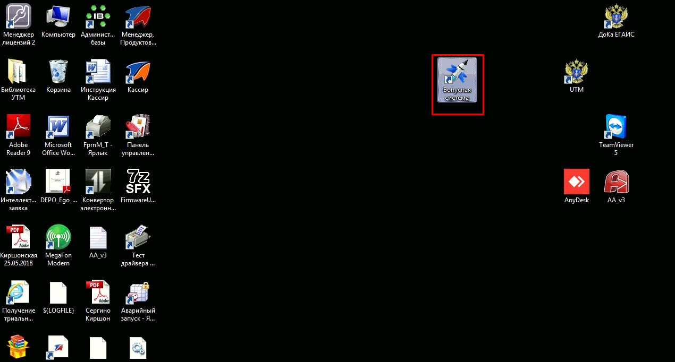

Через данную программу можно вводить карты в систему, блокировать их и начислять/списывать бонусы, а также просматривать историю покупок по карте.

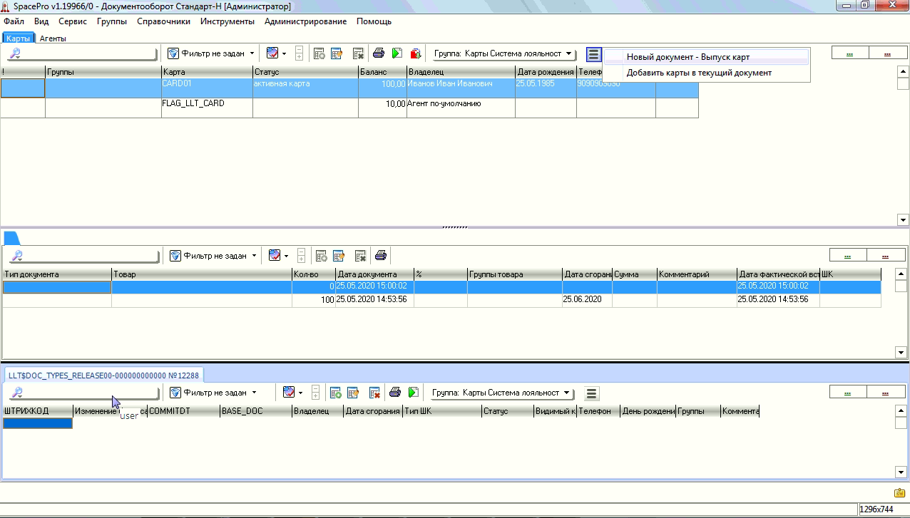

Ввод карт производится в 3 этапа:
1) из меню создается новый документ "Выпуск карт" (см. выше)
2) нажатием кнопки и сканированием карты вводится в программу её штрихкод (см ниже);
3) через меню "Провести документ" карта заносится в систему (см ниже);

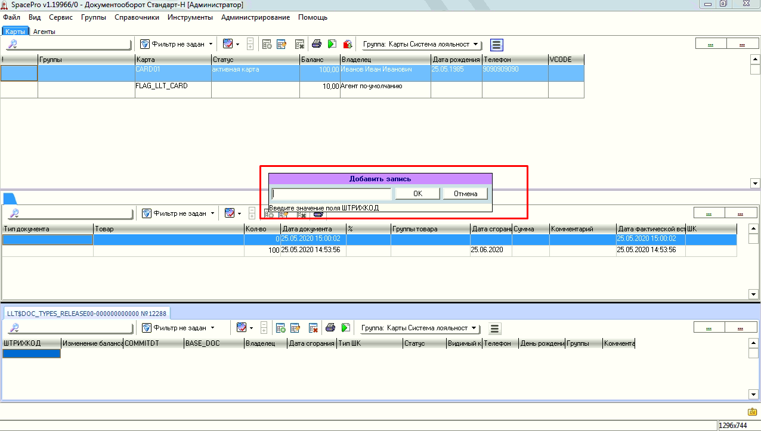

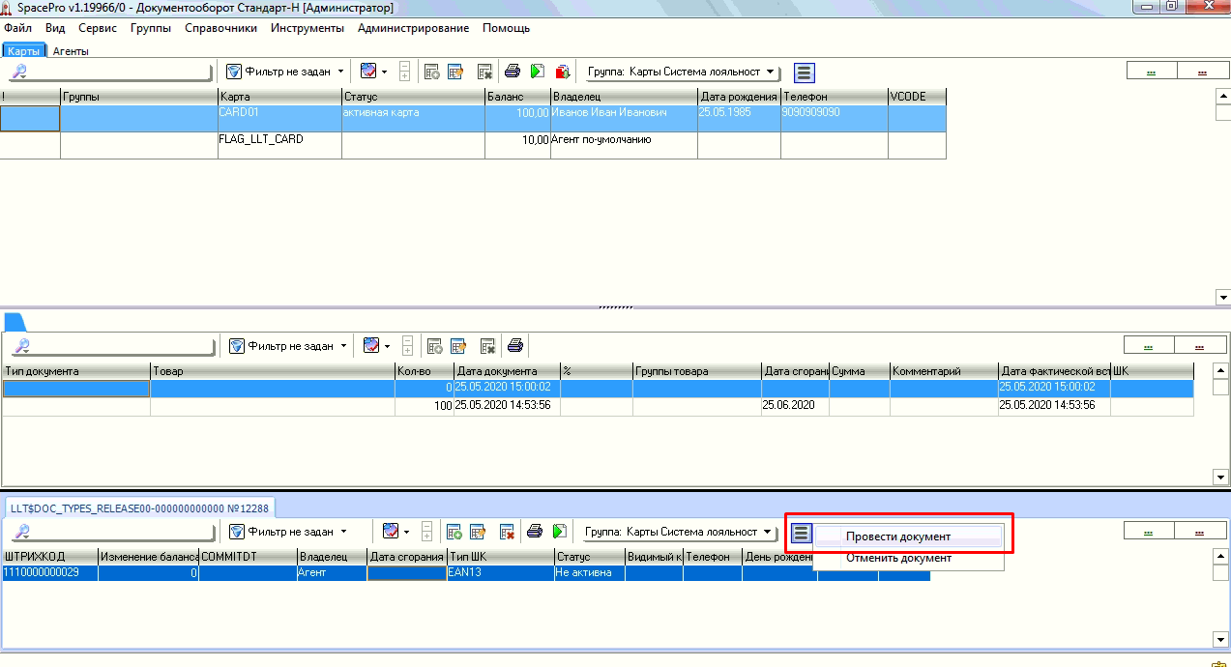

2. Бонусная система. Заполнение анкеты и активация карты
Заполнение анкеты покупателя.
Анкета должна быть заполнена в электронном виде в программе, кнопка "АКТИВАЦИЯ (лояльность)".
Это необходимо для того чтобы активировать карту в программе. Только после активации карты в программе покупатель сможет использовать свою бонусную карту и списывать бонусы в счет своих покупок.
Заполнение анкеты в программе. После заполнения анкеты требуется нажать кнопку "Сохранить и отправить".

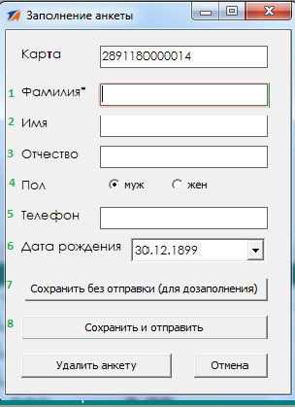

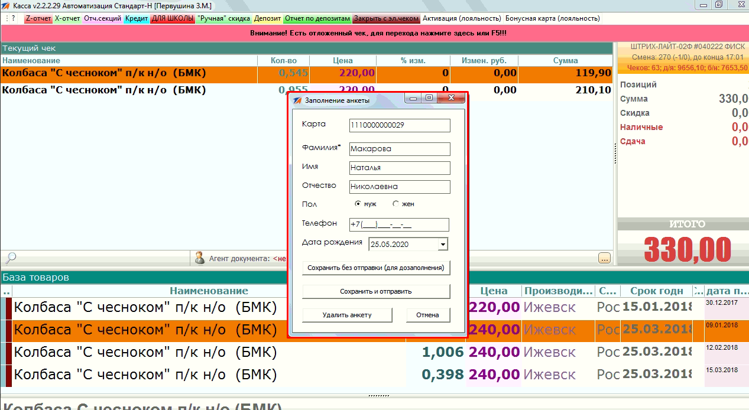

3. Работа с покупателями: уточнение баланса карты.
Для уточнения баланса карты, по просьбе покупателя, необходимо отсканировать карту и на экране появиться окно с текущим балансом бонусов
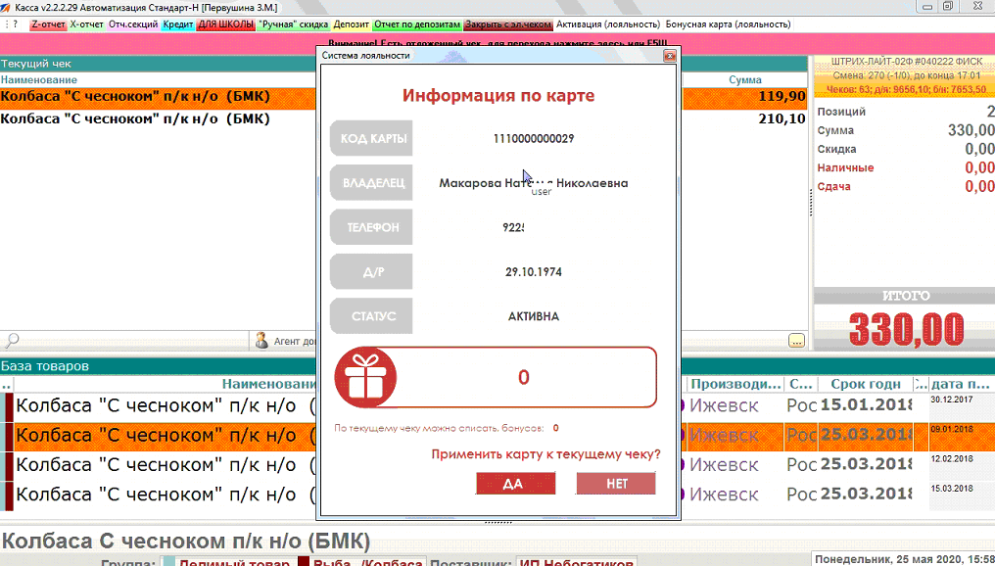

4. Работа с покупателями: назначение карты на чек
После добавления новой позиции в чек и до отбития продажи по кассе в любое время можно сканировать карту покупателя. Выйдет окно с информацией по карте. Обратите внимание на строку «СТАТУС», только по картам со статусом «Активна» можно использовать бонусы. На карты со статусом – «неактивна» возможно, только начисление. Надпись «неактивна» означает, что по данной карте не заполнена анкета и информация не отправлена на сервер.
На данном рисунке мы видим данные покупателя и количество бонусов на его карте. Чтобы продолжить нажимаем кнопку «ДА» в разделе «Применить карту к текущему чеку» или «Enter».
В нижней части программы должно появиться сообщение

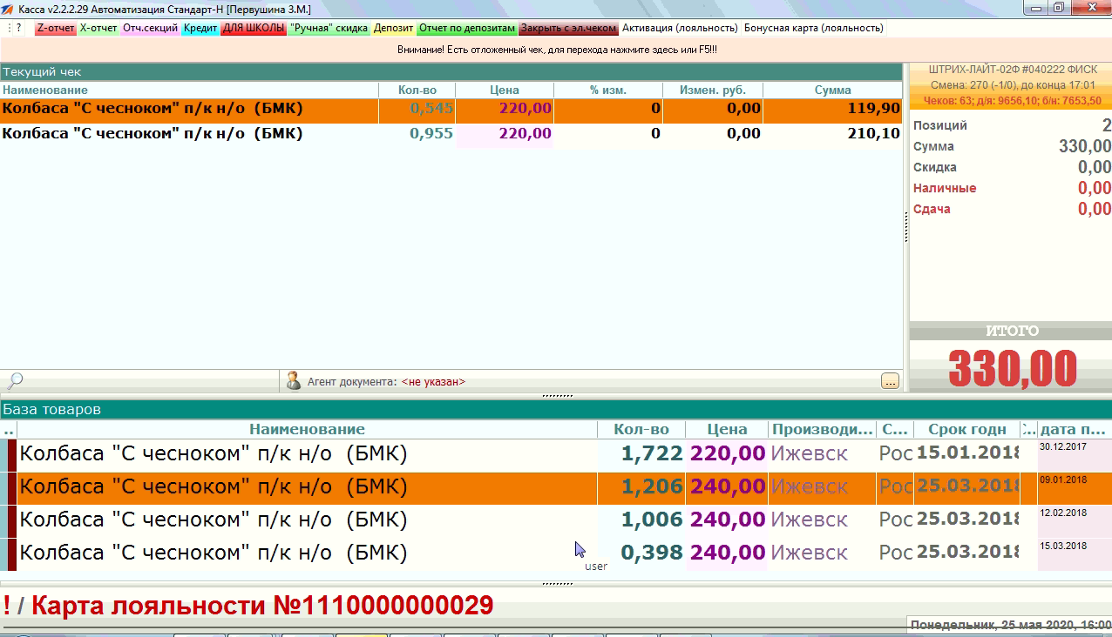

5. Работа с покупателями: отбивание чека с выбранной бонусной картой
Начало отбития чека как всегда с Enter (наличными) или Ctrl+Enter(безналичными). Если на чек ранее была применена карта, то выйдет окно с запросом ввода списания бонусов.
Информируем покупателя о сумме бонусов доступной к оплате и спрашиваем о его намерениях:
- оплатить бонусами часть/всю стоимость покупки (произойдет списание)
- копить бонусы (списания не будет).
Указываем нужную сумму бонусов, нажимаем – «Да».
В случае если покупатель решил копить бонусы, то в строке с указанием суммы бонусов ставим – 0.

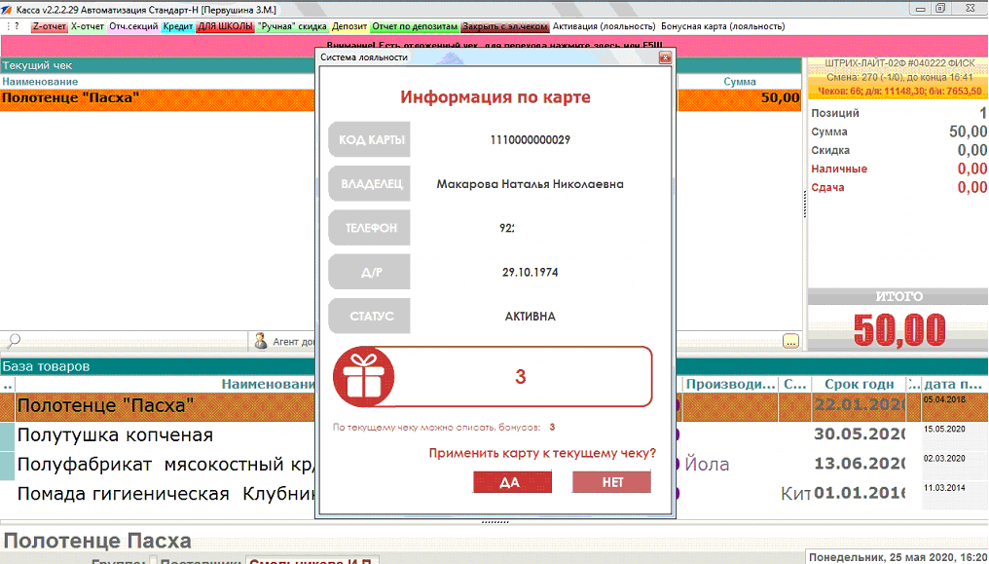

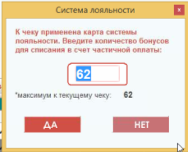

6. Замена карты: перенесение бонусного баланса.
Для того, чтобы произвести замену карты покупателю необходимо нажать на кнопку «Активация» и в появившемся окне «Заполнение анкеты» выбрать пункт «Обменять карту»
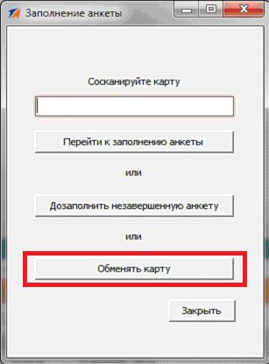

После выбора пункта «Обменять карту» появиться новое окно «Замена карты». Дальнейшие действия по замене карты вы будете проводить в этом окне.
Уточните у покупателя номер телефона, к которому привязана карта, и введите его в появившееся поле.
После ввода номера телефона нажмите кнопку «Далее» и в следующем окне появляется вся информация о карте. Сравните фамилию покупателя с предоставленным вам документом удостоверяющим личность и в случае совпадения нажимайте снова кнопку «Далее». В появившееся окно сканируем штрих-код новой карты

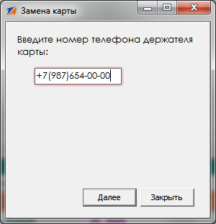 | 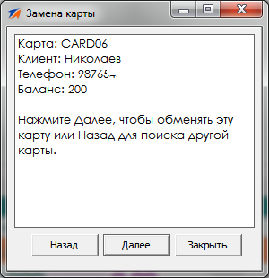 | 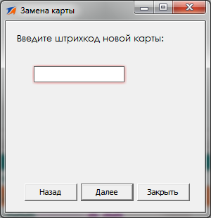
Ввод телефона покупателя. | Информация по карте покупателя. | Сканирование новой карты

После завершения сканирования штрих-кода снова нажимаем кнопку «Далее» и завершаем процедуру переноса замены карты.
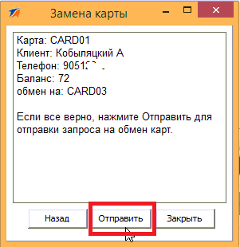 рис. 12
Перенос накопленных бонусов со старой на новую карту, происходит в течение 10 минут.
На покупки, совершенные с новой картой, бонусы начисляются также в течение 10 минут.

7. Возврат покупки, совершенной с использованием Бонусной карты.
Возврат покупки, проведенной с применением Бонусной карты, возможен только при наличии кассового или товарного чека покупки и Бонусной карты, с которой была оформлена покупка.
Возврат покупки, за которую бонусы были начислены:
  - В случае, если бонусов на счету Бонусной карты достаточно для списания, бонусы списываются в полном ранее начисленном за возвращаемый товар объеме.
  - В случае, если бонусов на счету недостаточно, формируется минусовой баланс.
Возврат покупки, которая была оплачена бонусами:
- В случае предъявления покупателем кассового или товарного чека, сумма бонусов, списанная для оплаты возвращаемого товара, зачисляется обратно на бонусный счет карты.
- В случае возврата товара, 100%-но оплаченного бонусами, покупателю возвращаются только бонусы.
В случае возврата товара, оплаченного бонусами частично, покупателю возвращается денежная сумма в размере, внесенном покупателем в оплату товара при покупке, за вычетом суммы, оплаченной бонусами.

8. Баланс карты, история покупок

Баланс карты, статус, историю покупок можно посмотреть в программе "Бонусная система" (документооборот), см. ниже.
